2022年フォーラム・ポーランド会議
《ポーランドと日本のはざまに生きる》

日時： 2022年12月3日（土）10:30-16:30
場所： 駐日ポーランド共和国大使館多目的ホール
主催： フォーラム・ポーランド
協力： ポーランド広報文化センター
人数： 先着40名 会議は、新型コロナウイルス感染症対策マニュアルにしたがって運営されます。
言語： 日本語、一部ポーランド語からの逐次通訳つき
会費： 一般：2,000円、大学学部生、高校以下の学校生徒：1,000円

プログラム

午前の部： 10:30－12:30

受付開始：10:00
総合司会： 平岩理恵（Rie Hiraiwa）・フォーラム・ポーランド事務局長
通訳： 杉浦綾（Aya Sugiura）・ポーランド広報文化センター
開会の辞： 田口雅弘（Masahiro Taguchi）・フォーラム・ポーランド代表
歓迎の挨拶： パヴェウ・ミレフスキ（Paweł Milewski）・駐日ポーランド共和国特命全権大使
＊各講演約30分、質疑応答約10分
講演１：ウカシュ・オスミツキ（Łukasz Osmycki）・駐日ポーランド領事 「領事の見た日本と在日ポーランド人」（ポーランド語の講演、日本語への逐次通訳あり）
講演２：イヴォナ・メルクレイン（Iwona Merklejn）・青山学院大学教授 「ポーランドと日本を結んだ人道支援の歴史と現在」

記念撮影
昼食12:40-13:30 ＊主催者側でランチパックを用意する予定です。

午後の部： 13:30－15:45

講演３：ニコデム・カロラク（Nikodem Karolak）・InlanDimensions国際芸術祭2021芸術総監督 「偶然と想像 ― 日本だけにとらわれない閑談」
講演４：ピーター・R・スシツキ（Piotr R. Suszycki） 在日ポーランド商工会議所（PCCIJ）会頭 「日ポ間のビジネス・経済関係の構築について」
講演５：三井レナータ（Renata Mitsui） 外務省研修所講師・東京外国語大学ポーランド語講師 「日本での37年を振り返って」

閉会の辞: ウルシュラ・オスミツカ（Urszula Osmycka）・ポーランド広報文化センター所長・参事官
登壇者紹介

パヴェウ・ミレフスキ（Paweł Milewski） 駐日ポーランド共和国特命全権大使
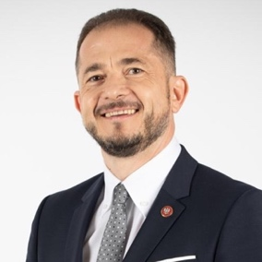
1975年生まれ。1999年アダム・ミツキェヴィチ大学にて中国学修士号を取得後、1996年より首都師範大学（中国）、続いて1997年より廈門大学（中国）に留学。2003年ワルシャワ経済大学国際経済研究室研究課程（PG Dip）修了。1999年ポーランド共和国外務省入省。2000年よりアタッシェ、三等書記官としてアジア･太平洋局にてアジア・太平洋諸国問題に従事。2003年から2009年にかけ駐中華人民共和国ポーランド共和国大使館にて二等書記官、一等書記官、参事官として勤務。2009年よりポーランド共和国外務省アジア･太平洋局 東アジア・太平洋課長、2011年よりアジア･太平洋局副局長を務める。2013年に駐オーストラリア･ポーランド共和国大使に就任する。この間、駐パプアニューギニア･ポーランド共和国大使を兼任。2017年ポーランド共和国外務省アジア･太平洋局局長に就任。2019年10月に駐日ポーランド共和国大使として来日。

ウルシュラ・オスミツカ（Urszula Osmycka） ポーランド広報文化センター所長・参事官
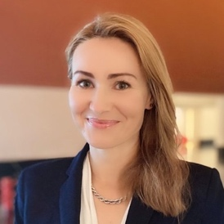
ワルシャワ大学日本学科卒業、専門は近現代日本史。1999年、文部省在外研修員として鹿児島大学で1年間日本語・日本文化研修、2002〜2006年、九州大学法学部で学び、修士号（政治学）を取得。帰国後、在ワルシャワエジプト大使館、在ワルシャワ日本国大使館などに勤務。2009年、外務省のアジア・太平洋局に勤務。2011年、日ポ外交官交流プログラムに参加し、外務省欧州課でのインターンシップを修了。2012〜2018年、駐日ポーランド大使館政治経済部で政治・報道問題、広報文化外交のプロジェクトを担当。2018年8月より、外務省大臣官房参事官。2021年9月、東京のポーランド広報文化センター長に就任。英語、日本語、フランス語に堪能。

ウカシュ・オスミツキ（Łukasz Osmycki） 駐日ポーランド領事
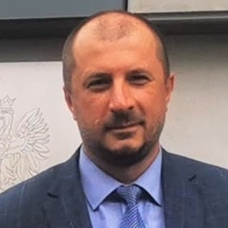
1978年、ワルシャワ生まれ。ワルシャワ経済大学卒の経済学者。1998〜2011年、民間企業で主に医薬品市場調査会社に勤務。2012〜2018年、在日ポーランド大使館総務・財務部長、2017年から2018年まで在日ポーランド領事を兼任。2018〜2021年、LOTポーランド航空のコーポレートコミュニケーション部に在籍。2021年6月、再び在東京ポーランド領事に着任。趣味は伝記本を読むこと、日本文化に興味を持ち、自転車で旅行すること。余暇にはバスケットボール、ウィンドサーフィン、スキーを楽しむ。

イヴォナ・メルクレイン（Iwona Merklejn）
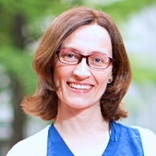
青山学院大学総合文化政策学部教授。同大学国際交流センター副センター長。ワルシャワ大学東洋学部日本学科博士課程終了後、コペルニクス大学の准教授等を経て2015年から青山学院大学に着任。メディア論、現代日本文化論、国際比較文化論等の科目を担当。ロシアによるウクライナ侵攻の直後、避難民受け入れを行ったポーランド、ウクライナ両国のカトリック修道院と日本の人道支援団体AAR Japanを結びつける役割を担った。

ニコデム・カロラク（Nikodem Karolak）
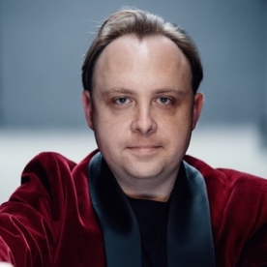
ポーランドクラクフ生まれ。InlanDimensions国際芸術祭2021芸術総監督、Bridges Foundation会長、アーティストマネージャー、前衛演劇・映画の研究者、特に寺山修司の作品に重点を置く。文学翻訳者／通訳者。2018年にポズナンのアダム・ミツキェヴィチ大学と早稲田大学で博士号を取得。同年、アダム・ミツキェヴィチ大学財団の最優秀博士号研究者賞を受賞。2019年、谷崎潤一郎の『痴人の愛』を日本語からポーランド語に翻訳。様々な国際演劇・映画フェスティバルの監修を手がける。2019年10月、ポーランドのグダンスク・シェイクスピア劇場、ポズナンのアダム・ミツキェヴィチ大学、ヴロツワフのグロトフスキ研究所からの支援を受けてInlanDimensions国際芸術祭2021を立ち上げ、日本とポーランドとの新しいつながりを切り開く。

ピーター・R・スシツキ（Piotr Suszycki）
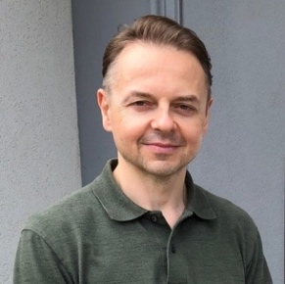
起業家・在日ポーランド商工会議所（PCCIJ）会頭・欧州ビジネス協会（EBC）理事・ビジネスコンサルタント。青山学院大学・国際政治経済学部・国際経営学科卒業。ミコワイ・メラノヴィッチ教授の元でウッチ国際研究大学・国際研究外交学部の日本語学科を主席で卒業。日本在住歴30年以上。1990年代後半より経済活動を開始。IT系の会社を設立・経営。コンピュータゲームを制作する上場会社の共同創設者。複数の会社の取締役や顧問。2007年に経済産業省の許可を得て在日ポーランド商工会議所の設立の発起人。日本ポーランド両国の経済関係の発展における功績により、2005年に日本ポーランド経済委員会・ポーランド日本経済委員会より感謝状を授与され、2010年にポーランド共和国功労勲章カヴァレルスキ(シュヴァリエ)十字型章受章。

三井レナータ（Renata Mitsui）
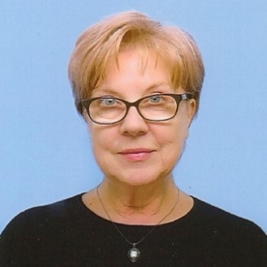
ポーランド生まれ。通訳者、翻訳家、ポーランド語講師。1985年より日本在住。1982年にワルシャワ大学日本学科卒業、1992年に東京大学大学院総合文化研究科博士課程満期退学。日ポ両国の公式訪問や二国間交流の際の通訳を長年にわたって担当。1990年代初頭から現在まで、外務省研修所及び東京外国語大学にてポーランド語講師を務める。在日ポーランド人クラブ（1998）創立者の一人。ウェブサイト「ポロニア・ヤポニカ」の編集者。フォーラム・ポーランドの運営委員。

田口雅弘（Masahiro Taguchi） フォーラム・ポーランド代表
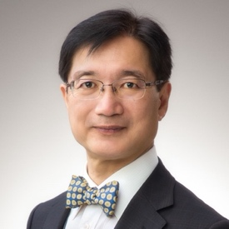
1956年生まれ。中国学園大学国際教養学部教授、岡山大学名誉教授。専門は、現代ポーランド経済史、ポーランド経済政策論。ワルシャワ中央計画統計大学（SGPiS＝現在のワルシャワ経済大学）経済学修士学位取得卒業、京都大学大学院経済学研究科博士課程後期単位取得退学（京都大学博士）。主要著書：『ポーランド体制転換論 システム崩壊と生成の政治経済学』（御茶の水書房、2005年）、『現代ポーランド経済発展論 成長と危機の政治経済学』（岡山大学経済学部、2013年）、『第三共和国の誕生 ポーランドの体制転換一九八九年』（群像社、2020年）。
参加申し込み方法
１．参加登録
フォーラム・ポーランドのホームページ「CONTACT」のページからお申し込み下さい。
https://forumpoland.org/contact/
お問い合わせ種別：その他
お問い合わせ内容：「会議参加を希望します。」とお書きください。

または、メールでお申し込みください。
メール宛先:
件 名： フォーラム・ポーランド2022年会議参加申込
本 文： 会議参加を希望します。氏名（Name （例） YAMADA, Ichiro）、所属・専門（任意）

・参加を申し込まれた方にはEメールで返信いたします。お申し込みは、会場収容人数（コロナ対応）の上限（40名）に達した時点で締め切らせていただきます。
・メールには必ず返信します。48時間以内に返事がない場合には、恐れ入りますが再度CONTACTからメールをお送りいただくか、taguchi-office@gmail.comにご連絡ください。

２．参加費振込
参加受付完了の返信がありましたら、下記のいずれかの方法で参加費を納入ください。なお、参加受付完了の返信を待たずして参加費を振り込まないで下さい。定員を超えた場合は、受付終了の返信をいたしますので、ご了承ください。
参加費は、一般の方2,000円、大学学部生、高校以下の学校生徒の方1,000円です。会議前日までにお振り込みください。

クレジットカードで決済する
フォーラム・ポーランドのホームページ「BOOKS/DONATION」のページ下部の[寄付]をクリックします。
https://forumpoland.org/books_donation/
Syncableのページに移動しますので、画面のカード決済を選択し、寄付金額2,000円を選択してカード情報を打ち込んで下さい。

口座に振り込む
下記の口座に参加費をお振り込みください：
三菱UFJ銀行岡山支店 口座名義：フォーラム・ポーランド 口座番号：（普）0573439
領収書がご必要な場合は、会議当日受付でお声がけください。

その他
事前申し込みがないと大使館に入館できませんので、必ず事前申し込みを行ってください。当日はこちらで事前に登録した名簿で氏名の確認をさせていただきますが、大使館のセキュリティの関係上、必要に応じてスマホの返信メール等の確認をさせていただくことがあります。

フォーラム・ポーランドへのご寄付のお願い

フォーラム・ポーランドは、2022年9月にNPOから任意団体に変更され、それに伴い、賛助会員制度も廃止されました。今後はご寄付のみによって運営されます。
現在、ホームページの作成等により、数十万円の赤字の状態で出発しています。大変厳しい財政状況ですので、皆様のご支援を是非よろしくお願いいたします。
今後の活動としては、引き続き毎年学際的なテーマで会議を行うとともに、会議録、ポーランド文学古典叢書、ポーランド史叢書、ポーランド声楽曲選集等を編纂、発行していく予定です。また、ホームページを通じて積極的に情報を提供していくと同時に、ポーランド関係諸団体との有機的なネットワークを構築してまいります。将来的には、ポーランド関係データベースの拡張、ポーランド図書館の設立、翻訳、通訳サポートの拡充などを図って行きたいと考えており、そのために書籍販売や寄付を募る活動を推進していきたいと思っております。当面、100万円を目標に寄付を募っています。
ご寄付にあたっては、ホームページからカード決済することにより、いつでも気軽に寄付をし、フォーラム・ポーランドの活動を支援することができます。もちろん、銀行振込も受け付けております。
皆様の暖かいご支援をよろしくお願いいたします。

クレジットカードで決済する
フォーラム・ポーランドのホームページ「BOOKS/DONATION」のページ下部の[寄付]をクリックします。
https://forumpoland.org/books_donation/
Syncableのページに移動しますので、画面のカード決済を選択し、任意の寄付金額を選択してカード情報を打ち込んで下さい。カード決済は、１回につき1,000円から50,000円の範囲でご寄付額をお選びいただけます。１回につき50,000円を超えるご寄付は、銀行口座にお振り込みをお願いしております。

銀行口座に振り込む
下記の口座に参加費をお振り込みください：
三菱UFJ銀行岡山支店 口座名義：フォーラム・ポーランド 口座番号：（普）0573439

注意：
- カード決済のご寄付は、１回につき50,000円までです。１回につき50,000円を超えるご寄付は、お手数ですが銀行口座にお振り込みいただくか、カード決済の場合は数回に分けてお振込みください： 三菱UFJ銀行 岡山支店 口座名：フォーラム・ポーランド （普）0573439
- 大変申し訳ありませんが、フォーラム・ポーランドへのご寄付は税金控除の対象ではありません。
- 寄付口座はフォーラム・ポーランド2022年会議と同じ口座になります。会議の期日までにご寄付いただく場合、または会議参加費と一緒にご寄付いただく場合などは、大変お手数ですが、ご寄付の旨、フォーラム・ポーランドのホームページ「CONTACT」のページからご一報いただけると幸いです。
https://forumpoland.org/contact/

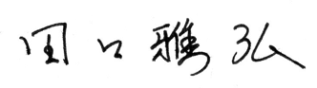
フォーラム・ポーランド代表
https://forumpoland.org/

